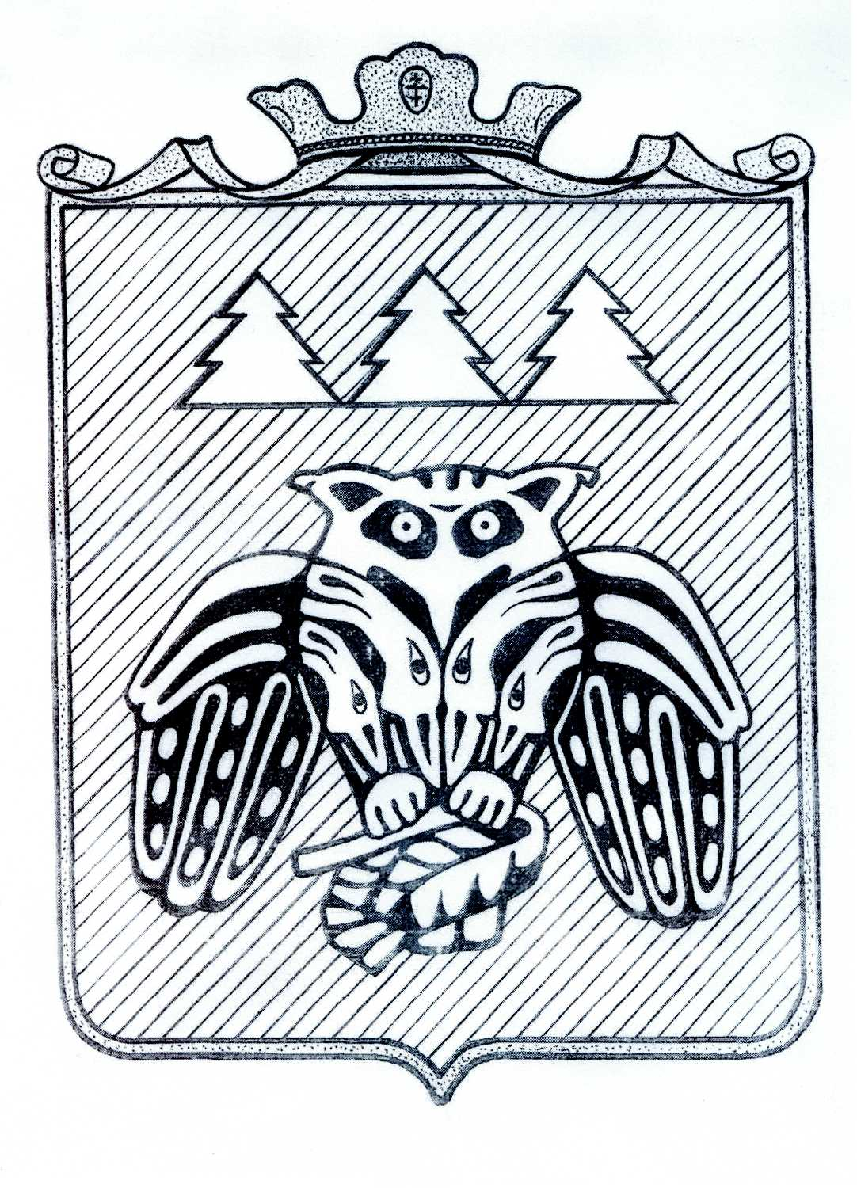
«Лöзым» сикт овмöдчöминса Сöвет
СОВЕТ СЕЛЬСКОГО ПОСЕЛЕНИЯ «Лэзым»
168214, Республика Коми, Сыктывдинский район, с. Лэзым, ул. Центральная, дом 99

КЫВКÖРТÖД
Р Е Ш Е Н И Е

24 января 2022 года № 11/01-2-42

О внесении изменений и дополнений в решение Совета сельского поселения «Лэзым» от 22.12.2021 г. №08/12-4-32 «Об утверждении Положения о муниципальном контроле в сфере благоустройства на территории муниципального образования сельского поселения «Лэзым»

В соответствии с пунктом 19 части 1 статьи 14 Федерального закона от 06.10.2003 № 131-ФЗ «Об общих принципах организации местного самоуправления в Российской Федерации», Федеральным законом от 31.07.2020 № 248-ФЗ «О государственном контроле (надзоре) и муниципальном контроле в Российской Федерации», Уставом сельского поселения «Лэзым»,

Совет сельского поселения «Лэзым» решил:

1. Внести в решение Совета сельского поселения «Лэзым» от 22.12.2021 г. №08/12-4-32 «Об утверждении Положения о муниципальном контроле в сфере благоустройства на территории муниципального образования сельского поселения «Лэзым» следующие изменения и дополнения:
1.1 подпункт 4 пункта 1.6 статьи 1 изложить в следующей редакции:
«4) обязательные требования по уборке территории сельского поселения «Лэзым» в летний период, включая обязательные требования по выявлению сорных растений и борщевика Сосновского, борьбе с ними, локализации, ликвидации их очагов».
1.2 подпункт 5 пункта 1.6 статьи 1 изложить в следующей редакции:
«5) выполнение обязательных мер пожарной безопасности в период действия особого противопожарного режима».
1.2 абзац второй пункта 2.7 статьи 2 дополнить словами:
«Проект доклада, содержащего результаты обобщения правоприменительной практики по осуществлению контроля в сфере благоустройства, подлежит публичному обсуждению.»
1.3 пункт 4.2 статьи 4 и подпункт 6 пункта 1.6 статьи 1 исключить.
1.4 пункт 1.6 статьи 1 дополнить подпунктом 9 следующего содержания:
«9) обязательные требования по освещению элементов и объектов благоустройства.»
2. Контроль за исполнением данного решения оставляю за собой.
3. Настоящее решение вступает в силу с момента обнародования.

Глава сельского поселения «Лэзым» Е.И. Смородинова

